Najlepszy salon samochodowy w Polsce
Wrocławski salon BMW Inchcape Motor znalazł się na czele listy najlepszych salonów samochodowych w Polsce – wynika z najnowszego badania „tajemniczy klienci’’, przeprowadzonego przez firmę International Service Check (ISC).

Podczas badania analitycy ISC odwiedzili 63 polskie salony samochodowe, dealerów 21 marek samochodowych (Audi, BMW, Citroen, Fiat, Ford, Honda, Hyundai, Kia, Mazda, Mercedes Benz, Mitsubishi, Nissan, Opel, Peugeot, Renault, Seat, Skoda, Suzuki, Toyota, Volkswagen oraz Volvo), oceniając zarówno prezentację zewnętrzną i wewnętrzną salonu, samochodów i personelu, jak i poziom obsługi zaoferowanej ze strony sprzedawców.
Miesięczne badanie wyłoniło grupę najlepszych salonów. Na pierwszym miejscu znalazł się wrocławski salon BMW Inchcape Motor, obok kieleckiej Toyoty i salonu Mazdy z Warszawy. Salon Inchcape otrzymał notę 100%. Najgorszy salon biorący udział w badaniu, który zajął ostatnie miejsce, otrzymał notę 49,3 proc.

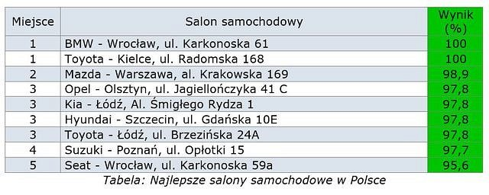
Takie badanie robimy cyklicznie w różnych branżach, tym razem przeprowadziliśmy je w salonach samochodowych. Staramy się wykonać takie badania, aby sprawdzić, jak to faktycznie funkcjonuje. To nie są zlecone badania. Klient nie jest wcześniej informowany o badaniach, więc jest to w miarę obiektywne. Co prawda, jest to mały wycinek, ale pokazuje sytuację w danej branży - powiedział PAP Life Michał Stawski z International Service Check.
Wysoka ocena BMW Inchcape jest wynikiem długoterminowej strategii brytyjskiego koncernu, który działa na 26 rynkach, reprezentując 25 marek motoryzacyjnych na świecie. W ślad za innymi rynkami, w Polsce wprowadzony został system jakości obsługi klienta składający się m.in. z programu jazd próbnych „Wybierz Własną Drogę’’, bezpłatna weryfikacja stanu bezpieczeństwa samochodu przy każdej wizycie serwisowej klienta czy usługa ,,Door to Door”, polegającej na odbiorze, naprawie i dostarczeniu samochodu pod wskazany przez adres.

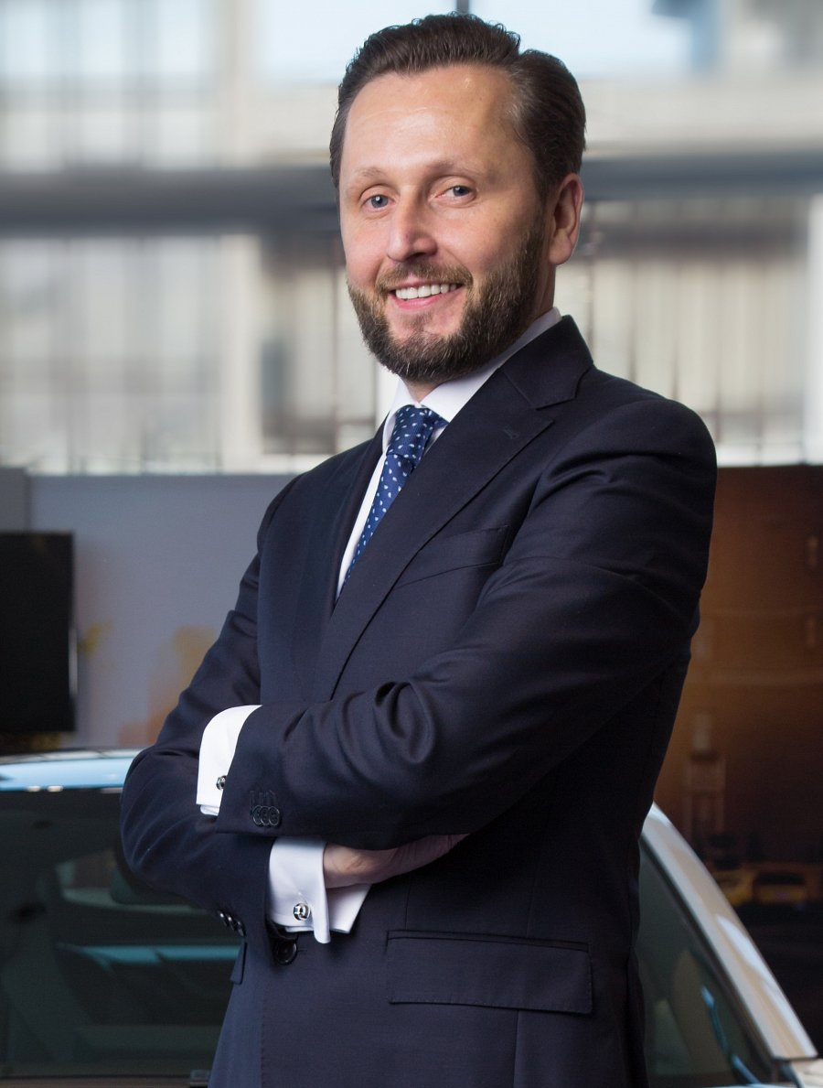
Poświęcamy wiele wysiłku w celu ujednolicenia procesu obsługi klienta w całej grupie na całym świecie. Chcemy, aby Inchcape był synonimem najwyższej obsługi klienta. Nasze działania od wielu lat są w 100% skoncentrowanie na kliencie i zapewnianiu najwyższej jakości obsługi w każdej naszej placówce – podkreśla Marcin Słomkowski, dyrektor zarządzający Inchcape Motor Polska.
Firma International Service Check od kilkunastu lat prowadzi badania jakości obsługi klienta, prowadząc wiele projektów dla międzynarodowych marek, począwszy od największych z listy Fortune 500, do małych i średnich firm na całym świecie.

